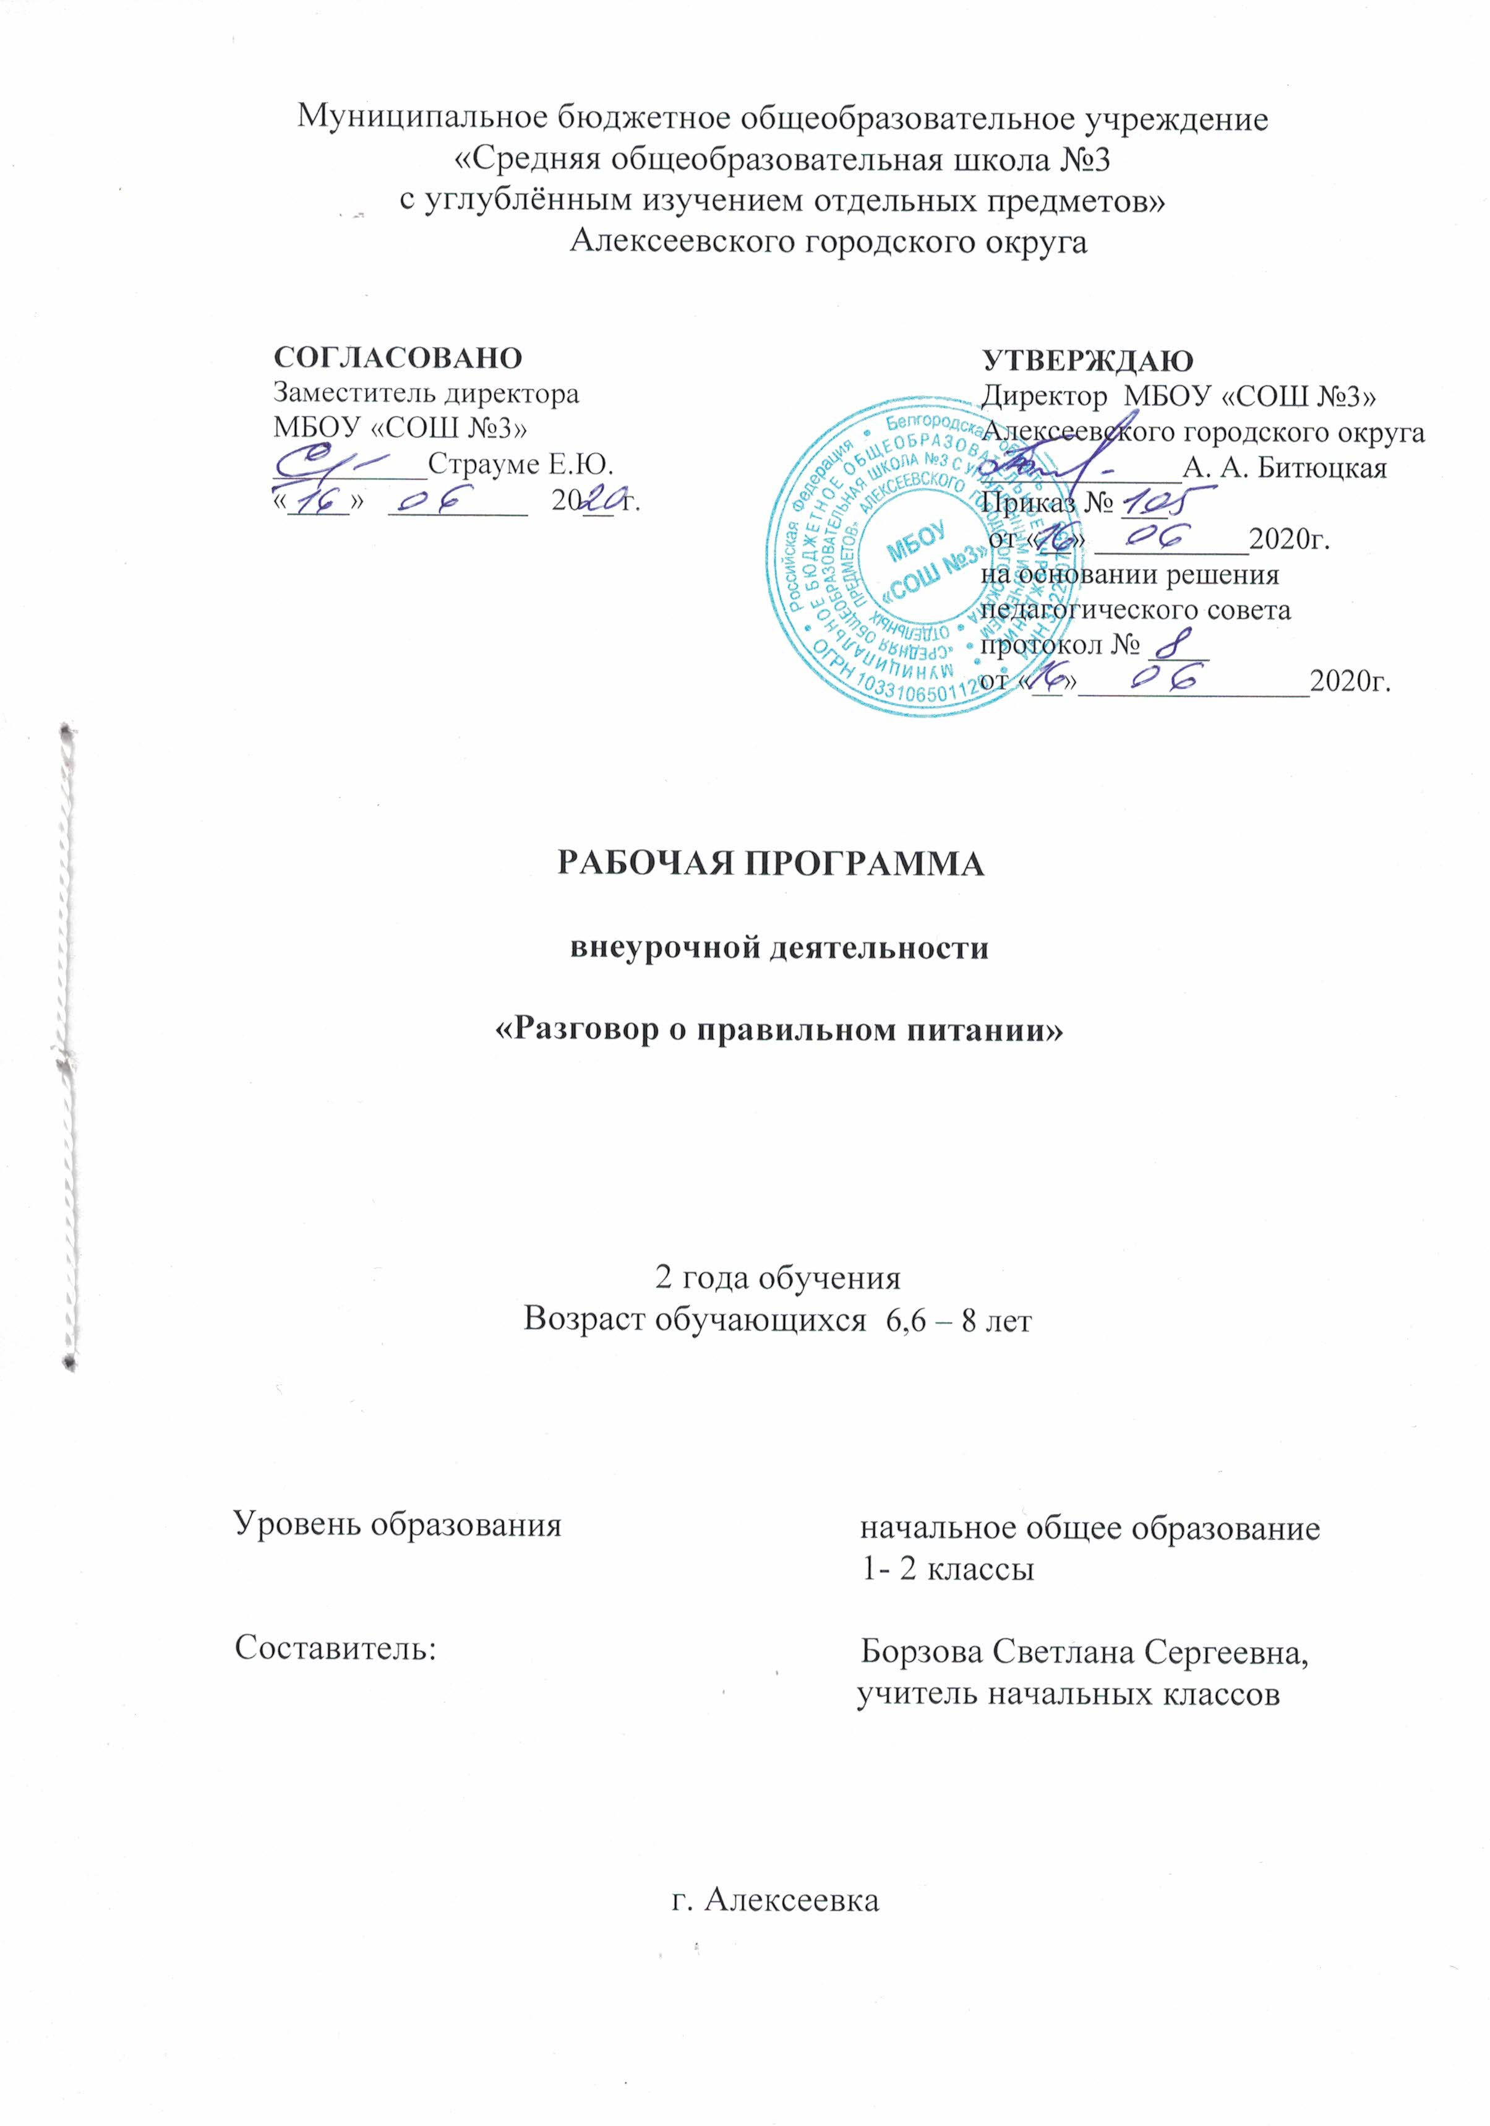

Пояснительная записка
Направленность дополнительной образовательной программы
Рабочая программа разработана на основе программы «Разговор о правильном питании», допущенной министерством образования Российской Федерации. Разработка и внедрение курса в работу школ осуществляется по инициативе и при спонсорской поддержке компании "Нестле". Программа разработана в Институте возрастной физиологии под руководством академика М.М. Безруких. Авторами программы являются М.М.Безруких, Т.А.Филиппова, А.Г.Макеева
Для реализации программы используется учебно-методический комплект:
- М.М. Безруких, Т. А. Филиппова, А. Г. Макеева. «Разговор о правильном питании»: Рабочая тетрадь/ М: ОЛМА Медиа Групп, 2019.
- М.М. Безруких, Т. А. Филиппова, А. Г. Макеева. «Разговор о правильном питании»/ Методическое пособие. – М: ОЛМА Медиа Групп, 2018.
Внеурочная деятельность введена в часть учебного плана, формируемого образовательным учреждением в рамках социального направления.
Отличительные особенности данной рабочей программы
Актуальность.
Программа реализуется в рамках внеурочной деятельности обучающихся в 1-2 классах, направлена на оздоровление обучающихся и приобщение их к правильному образу жизни, обеспечивает социальную успешность, развитие творческих способностей, саморазвитие и самосовершенствование. Программа способствует воспитанию у детей культуры здоровья, осознанию ими здоровья как главной человеческой ценности.
Конвенции о правах ребенка сказано, о серьезном отношении к семье, детям, где здоровье является содержанием и образом жизни. Здоровье детей – это здоровье нашей нации. Научить человека быть здоровым с детства – вот что самое главное. Это достигается через организацию правильного питания. Эта программа о питании реально может помочь укрепить здоровье каждому ребенку. Программа практических умений и навыков в области питания. Ее направленность – внедрение в массы правил питания, его рациональное использование в семье, школе, сбалансированность питания, соблюдение режима питания; формирование личностной позиции учащихся по сохранению и укреплению здоровья; осознание каждым человеком социальной значимости его здоровья. Программа включает теоретические знания и практические умения и навыки, которые помогут в жизни каждому ребенку, чтобы сохранить здоровье.
Новизна.
Программа включает в себя темы, освещающие наиболее важные проблемы, связанные с организацией рационального питания ребят этого возраста. Немаловажно и то, что содержание программы построено с учетом разных экономических условий. Ученики в игре узнают о полезных необременительных для семейного бюджета блюдах и опровергают весьма распространенное мнение о том, что здоровое питание – дорогое питание.
Цель и задачи программы.
Цель программы - формирование у детей основ культуры питания как составляющей здорового образа жизни
Задачи:
- расширение знаний детей о правилах питания, направленных на сохранение и укрепление здоровья, формирование готовности соблюдать эти правила;
- формирование навыков правильного питания как составной части здорового образа жизни;
- формирование представления о правилах этикета, связанных с питанием, осознание того, что навыки этикета являются неотъемлемой частью общей культуры личности;
- пробуждение у детей интереса к народным традициям, связанным с питанием и здоровьем, расширение знаний об истории и традициях своего народа, формирование чувства уважения к культуре своего народа и культуре и традициям других народов;
- просвещение родителей в вопросах организации правильного питания детей младшего школьного возраста.

Принципы программы
- возрастная адекватность — соответствие используемых форм и методов обучения психологическим особенностям детей младшего школьного возраста;
- научная обоснованность — содержание комплекта базируется на данных исследований в области питания детей;
- практическая целесообразность — содержание комплекта отражает наиболее актуальные проблемы, связанные с организацией питания детей младшего школьного возраста;
- динамическое развитие и системность — содержание комплекта, цели и задачи обучения определялись с учетом тех сведений, оценочных суждений и поведенческих навыков, которые были сформированы у детей в ходе реализации первой части программы, учебные задачи всех тем взаимосвязаны друг с другом;
- необходимость и достаточность предоставляемой информации — детям предоставляется только тот объем информации, касающийся правильного питания, которым они реально могут воспользоваться в реальной жизни и который имеет для них практическую значимость;
- вовлеченность в реализацию тем программы родителей учащихся;
- культурологическая сообразность — в содержании комплекта учитывались исторически сложившиеся традиции питания, являющиеся отражением культуры народа;
- социально-экономическая адекватность — предлагаемые формы реализации программы не требуют использования каких-то материальных средств, а рекомендации, которые даются в программе, доступны для реализации в семье учащихся
При изучении программы «Разговор о правильном питании» самым результативным способом усвоения знаний является применение технологии «обучения в сотрудничестве». При обучении в сотрудничестве особое внимание уделяется групповым целям и успеху всего коллектива, который может быть достигнут только в результате самостоятельной работы каждого члена группы в постоянном взаимодействии с другими ее членами при работе над темой (проблемой, вопросом), подлежащей изучению. Задача каждого ученика состоит не только в том, чтобы сделать что-то вместе, но и в том, чтобы узнать что-то вместе, чтобы каждый участник команды овладел необходимыми знаниями, сформировал нужные навыки. Одной из составных частей технологии «обучения в сотрудничестве» является взаимодействие учащихся и их родителей в процессе изучения материала, проектно-исследовательской деятельности, в коллективно-творческих делах.
Главная идея обучения в сотрудничестве может быть сформулирована так: учиться вместе, а не просто что-то выполнять вместе.
Основные принципы обучения в сотрудничестве:
Взаимозависимость членов группы, которую можно создать на основе:
- единой цели, которую можно достичь только сообща;
- распределенных внутригрупповых ролей, функций;
- единого учебного материала; общих ресурсов;
- одного поощрения на всех.
Личная ответственность каждого.
Каждый участник группы отвечает за собственные успехи и успехи товарищей.
Равная доля участия каждого члена группы.
- Совместная учебно-познавательная, творческая и другая деятельность учащихся в группе на основе взаимной помощи и поддержки достигается, как правило, либо выделением внутригрупповых ролей, либо делением общего задания на фрагменты.
Рефлексия
- обсуждение группой качества работы и эффективности сотрудничества с целью дальнейшего их совершенствования.
Основные формы работы: индивидуальная, групповая, парная, коллективная.

Сроки реализации рабочей программы
Программа «Разговор о правильном питании» рассчитана на 2 года обучения, 1класс – 33 часа, 2 класс – 34 часа (1 час в неделю). Объем часов учебной нагрузки, отведенных на освоение рабочей программы, отведенных на освоение рабочей программы, определен учебным планом образовательного учреждения, познавательными интересами учащихся.

Характеристика внеурочных занятий.
Программа построена на основе следующих принципов:
- доступности (учет возрастных и индивидуальных особенностей познавательной деятельности детей младшего школьного возраста);
- наглядности (иллюстративность, наличие дидактических материалов);
- научности (обоснованность, наличие методологической базы и теоретической основы);
- демократичности (взаимодействие педагога и ученика в социуме);
- актуализации знаний и умений (учебные ситуации предлагаются с точки зрения потребностей младших школьников);
- деятельностной основы процесса обучения (удовлетворение потребности детей данного возраста в игре и эмоционально-наглядной опоре).

Форм проведения занятий:
- рассматривание рисунков, фотографий;
- свободное и тематическое рисование;
- моделирование и анализ ситуаций;
- игры, конкурсы, викторины;
- беседа;
- иллюстрирование;
- кулинарная мастерская;
- инсценирование интересных стихов и сказок о продуктах, чтение по ролям;
- рассказ по картинкам;
- работа в малых группах и выполнение самостоятельных заданий;
- экскурсия на кухню школьной столовой;
- наглядная демонстрация с помощью презентаций;
- сюжетно-ролевые игры;
- совместная работа с родителями.
Ресурсное обеспечение программы:
- демонстрационная версия на диске
- таблицы пищевой ценности продуктов;
- раздаточный методический материал;
- компьютер.

Описание ценностных ориентиров содержания программы:

Ценность жизни и человека – осознание ответственности за себя и других людей, своего и их душевного и физического здоровья; ответственность за сохранение природы как среды обитания.
Ценность общения – понимание важности общения как значимой составляющей жизни общества, как одного из основополагающих элементов культуры.
Ценность добра и истины – осознание себя как части мира, в котором люди соединены бесчисленными связями, основывается на признании постулатов нравственной жизни, выраженных в заповедях мировых религий и некоторыми атеистами (например, поступай так, как ты бы хотел, чтобы поступали с тобой; не говори неправды; будь милосерден и т.д.).
Ценность семьи – понимание важности семьи в жизни человека, взаимопонимание и взаимопомощь своим родным; осознание своих корней; уважительное отношение к старшим, их опыту, нравственным идеалам.
Ценность труда и творчества – признание труда как необходимой составляющей жизни человека, творчества как вершины, которая доступна любому человеку в своей области.
Ценность социальной солидарности – обладание чувствами справедливости, милосердия, чести, достоинства по отношению к себе и к другим людям.
Ценность гражданственности и патриотизма – осознание себя как члена общества; желание служить Родине, своему народу; любовь к природе своего края и страны, восхищение культурным наследием предшествующих поколений.
Осознание здоровья как главной человеческой ценности;
Важность правильного питания как составная часть сохранения и укрепления здоровья;
Необходимость и важность регулярного питания, соблюдения режима питания;
Разнообразная пища – залог того, что организм получит необходимые вещества для его развития.
Ожидаемые результаты

Личностными результатами изучения курса является формирование следующих умений:
- умение определять и высказывать под руководством педагога самые простые общие для всех людей правила поведения при сотрудничестве (этические нормы);
- умение использовать знания в повседневной жизни;
- в предложенных педагогом ситуациях общения и сотрудничества, делать выбор (при поддержке других участников группы и педагога), как поступит;
- умение проявлять инициативу и самостоятельность на занятиях;
- познавательный интерес к основам культуры питания.
Метапредметными результатами изучения курса являются формирования универсальных учебных действий:
Регулятивные УУД:
- умение проявлять познавательную инициативу в учебном сотрудничестве;
- умение адекватно оценивать правильность выполнения действия (под руководством учителя) и вносить необходимые коррективы в исполнение, как по ходу его реализации, так и в конце действия;
- умение адекватно воспринимать предложения и оценку учителей, товарищей, родителей и других людей.
Познавательные УУД:
- умение узнавать изученные объекты и явления живой природы;
- умение использовать различные справочные материалы (словарь, определитель растений и животных на основе иллюстраций, в том числе и компьютерные издания) для поиска необходимой информации;
- умение обнаруживать простейшие взаимосвязи в живой и неживой природе; умение использовать их для объяснения необходимости здорового питания.
Коммуникативные УУД:
- умение планировать в сотрудничестве с учителем и одноклассниками свою деятельность;
- умение формулировать собственное мнение и позицию;
- умение строить простейшие монологические высказывания;
- умение задавать вопросы;
- умение контролировать действия партнёров при работе в группах и парах, оказывать необходимую взаимопомощь.
Оздоровительные результаты программы внеурочной деятельности:
- осознание обучающимися необходимости заботы о своём здоровье и выработки форм поведения, которые помогут избежать опасности для жизни и здоровья, а значит, произойдет уменьшение пропусков по причине болезни и произойдет увеличение численности обучающихся, посещающих спортивные секции и спортивно-оздоровительные мероприятия;
- социальная адаптация детей, расширение сферы общения, приобретение опыта взаимодействия с окружающим миром.
Первостепенным результатом реализации программы внеурочной деятельности будет сознательное отношение обучающихся к собственному здоровью во всем его проявлениях.

Формы подведения итогов реализации рабочей программы

- защита проектов;
- составление правильного меню;
- анкетирование детей и родителей;
- праздники;
- конкурсы;
- игры (сюжетно – ролевые, обсуждения, исследования)

Содержание программы «Разговор о правильном питании»

1 класс (33 часа из расчёта 1 час в неделю)
Содержание программы
Содержание | Теория | Практика
1. Если хочешь быть здоров. | Знакомство с программой. Беседа. Дать представление о том, какие продукты наиболее полезны и необходимы человеку каждый день. | Экскурсия в столовую.
2. Самые полезные продукты. | Беседа «Какие продукты полезны и необходимы человеку». Учимся выбирать самые полезные продукты. | Работа в тетрадях, сюжетно-ролевые игры, экскурсии в магазин.
3. Как правильно есть. | Формирование у школьников основных принципов гигиены питания. | Работа в тетрадях, оформление плаката с правилами питания.
4. Удивительные превращения пирожка. | Важность регулярного питания. Соблюдение режима питания. | Сюжетно-ролевая игра, соревнование, тест, демонстрация удивительного превращения пирожка.
- 5. Из чего варят каши и как сделать кашу вкусной. | Беседа «Из чего варят кашу». Различные варианты завтрака. | Игры, конкурсы, викторины. Составление меню завтрака.
6. Плох обед, если хлеба нет. Время есть булочки. | Беседа «Плох обед, если хлеба нет». Рацион питания, обед. | Игры, викторины, конкурсы. Составление меню обеда.
7. Проектная деятельность. | Определение тем и целей проекта, формы организации, разработка плана проекта. | Выполнение проектов по теме «Плох обед, если хлеба нет».
8. Подведение итогов работы. |  | Творческий отчет вместе с родителями.

Календарно-тематическое планирование
№ п/п | Содержание занятия | Количество часов | Дата
1 | Вводное занятие. | 1
2 | Экскурсия в столовую. | 1
3 | Питание в семье. | 1
4 | Оформление плаката любимые продукты и блюда. | 1
5 | Полезные продукты. | 1
6 | Экскурсия в магазин. | 1
7 | Оформление дневника. | 1
8 | Практическая работа. | 1
9 | Проведение тестирования «Самые полезные продукты». | 1
10 | Правила питания. | 1
11 | Гигиена питания. | 1
12 | Работа с дневником правильного питания. | 1
13 | Практическое занятие «Законы питания». | 1
14 | Оформление плаката правильного питания. | 1
15 | Удивительное превращение пирожка. | 1
16 | Режим питания школьника. | 1
17 | Практическая работа «Удивительное превращение пирожка». | 1
18 | Тестирование по теме «Режим питания». | 1
19 | Из чего варят кашу. Разнообразие каш для завтрака. | 1
20 | Составление меню для завтрака. | 1
21 | Конкурс «Самая вкусная, полезная каша». | 1
22 | «Плох обед, если хлеба нет». | 1
23 | Экскурсия в булочную. | 1
24 | Составление меню обеда. | 1
25 | Практическая работа «Советы Хозяюшки». | 1
26 | Секреты обеда. | 1
27 | Брейн-ринг . | 1
28 | Изготовление поделок для выставки «Хлеб всему голова». | 1
29 | Проведения «Праздника хлеба». | 1
30-31 | Выполнение проектов по теме «Плох обед, если хлеба нет». | 2
32-33 | Подведение итогов. | 2

Предполагаемые результаты 1-го года обучения
Ученики должны знать:
- полезные продукты;
- правила этикета;
- роль правильного питания в здоровом образе жизни.
После первого года обучения ученики должны уметь:
- соблюдать режим дня
- выполнять правила правильного питания;
- выбирать в рацион питания полезные продукты
2 класс (34 часа из расчёта 1 час в неделю)
Содержание программы
Содержание | Теория | Практика
1. Вводное занятие | Повторение правил питания | Ролевые игры
2. Путешествие по улице «правильного питания» | Знакомство с вариантами полдника | Игра, викторины
3. Молоко и молочные продукты | Значение молока и молочных продуктов | Работа в тетрадях, составление меню. Конкурс-викторина
4. Пора ужинать | Беседа «Пора ужинать»  Ужин, как обязательный компонент питания | Составление меню для ужина. Оформление плаката «Пора ужинать». Ролевые игры
5. Витамины | Беседа «Где найти витамины в разные времена года». | Составление и отгадывание кроссвордов, практическая работа ролевые игры.
6. На вкус и цвет товарища нет | Беседа «На вкус и цвет товарища нет». | Практическая работа по определению вкуса продуктов. Ролевые игры
7. Значение жидкости в организме | Беседа «Как утолить жажду» Ценность разнообразных напитков. | Работа в тетрадях. Ролевые игры. Игра – демонстрация «Из чего готовят соки»
8. Разнообразное питание | Беседа «Что надо есть, чтобы стать сильнее». Высококалорийные продукты. | Работа в тетрадях, составление меню второго завтрака в школе, ролевые игры.
9. Овощи, ягоды, фрукты – витаминные продукты | Беседа «О пользе витаминных продуктов». Значение витаминов и минеральных веществ в питании человека. | КВН «Овощи, ягоды, фрукты самые витаминные продукты». Каждому овощу свое время. Ролевые игры.
10. Проведение праздника «Витаминная страна» |  | Конкурсы, ролевые игры.
11. Семейное творческое содружество детей и взрослых. Проект «Самый полезный продукт»
12. Подведение итогов. |  | Отчет о проделанной работе.

Календарно-тематическое планирование
№ п/п | Содержание занятий | Количество часов | Дата
1. | Вводное занятие. Повторение правил питания. | 1
2. | Путешествие по улице правильного питания. | 1
3. | Время есть булочки. | 1
4. | Оформление плаката молоко и молочные продукты. | 1
5. | Конкурс, викторина знатоки молока. | 1
6. | Изготовление книжки-самоделки «Кладовая народной мудрости». | 1
7. | Пора ужинать. | 1
8. | Практическая работа как приготовить бутерброды. | 1
9. | Составление меню для ужина. | 1
10 | Значение витаминов в жизни человека. | 1
11 | Практическая работа. | 1
12. | Морепродукты. | 1
13. | Отгадай мелодию. | 1
14. | «На вкус и цвет товарища нет». | 1
15. | Практическая работа «Из чего приготовлен сок?». | 1
16. | Как утолить жажду. | 1
17. | Игра «Посещение музея воды». | 1
18. | Праздник чая. | 1
19. | Что надо есть, что бы стать сильнее. | 1
20. | Практическая работа « Меню спортсмена». | 1
21. | Практическая работа «Мой день». | 1
22. | Овощи, ягоды и фрукты - витаминные продукты. | 1
23. | Практическая работа «Изготовление витаминного салата». | 1
24. | КВН «Овощи, ягоды, фрукты – самые витаминные продукты». | 1
25. | Оформление плаката «Витаминная страна». | 1
26. | Посадка лука. | 1
27. | Каждому овощу свое время. | 1
28. | Инсценирование сказки вершки и корешки. | 1
29. | Конкурс «Овощной ресторан». | 1
30. | Изготовление книжки «Витаминная азбука». | 1
31-32. | Проект. | 1
33-34. | Подведение итогов. Праздник урожая. Творческий отчет «Реклама овощей». | 1

Предполагаемые результаты 2-го года обучения
Обучающиеся должны знать:
- основные правила питания;
- важность употребления в пищу разнообразных продуктов;
- роль витаминов в питании.
После 2-года обучающиеся должны уметь:
- соблюдать гигиену питания;
- готовить простейшие витаминные салаты;
- выращивать зелень в горшочках.

Информационно - методическая литература:

- М.М. Безруких, Т. А. Филиппова, А. Г. Макеева. Разговор о правильном питании: Рабочая тетрадь/ М: ОЛМА Медиа Групп, 2019.
- М.М. Безруких, Т. А. Филиппова, А. Г. Макеева. Две недели в лагере здоровья / Методическое пособие. – М: ОЛМА Медиа Групп, 2018.
- М.М. Безруких, Т. А. Филиппова, А. Г. Макеева. Разговор о правильном питании/ Методическое пособие. – М: ОЛМА Медиа Групп, 2018.

Интернет ресурсы
https://www.prav-pit.ru/
https://www.prav-pit.ru/teachers/studio
http://www.werno.ru/zdorove/principy-zdorovogo-detskogo-pitaniya.html
https://medportal.su/zdorovoe-pitanie-dlya-detej/
http://nashpuls.ru/pravilnoe-pitanie-dlya-shkolnika-menyu-zdorovoj-pishhi-s-poleznymi-svojstvami/

Учебно –наглядные материалы
- Плакаты
- Карточки с изображением продуктов
- Компьютерные презентации
- Наклейки
- Рабочие тетради

